22 de Abril de 2026

De mi mayor consideración

Por medio de la presente queremos auspiciar la convocatoria a las II Congreso de Sociólogos y Sociólogas de la Provincia de Buenos Aires, y del I Congreso Nacional de Sociólogas y Sociólogos, en calidad de evento integrado, a desarrollarse durante el año 2026 en las ciudades de La Plata, Santa Fe y Ciudad Autónoma de Buenos Aires, por su aporte al fortalecimiento de la profesión sociológica, la producción de conocimiento aplicado y el intercambio federal orientado a la planificación, la evaluación de políticas públicas y la mejora de las capacidades institucionales.
Desde la Carrera de Sociología de la USAL, nos parece de gran valor estimular a docentes, estudiantes e investigadores de la disciplina y afines a un lugar de debate, encuentro y discusión sobre los nuevos temas de agenda y desafíos sobre la enseñanza y práctica de la Sociología.

Atte.
Dra. Mariana Colotta
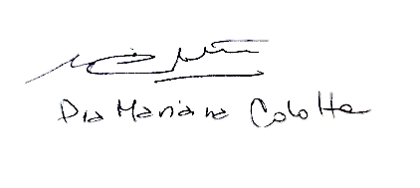
Directora A/C Carrera de Sociología
Facultad de Ciencias Sociales, Educación y Comunicación USAL

